Агрономы-апробаторы Красноярского края повысили свой профессиональный уровень на курсах

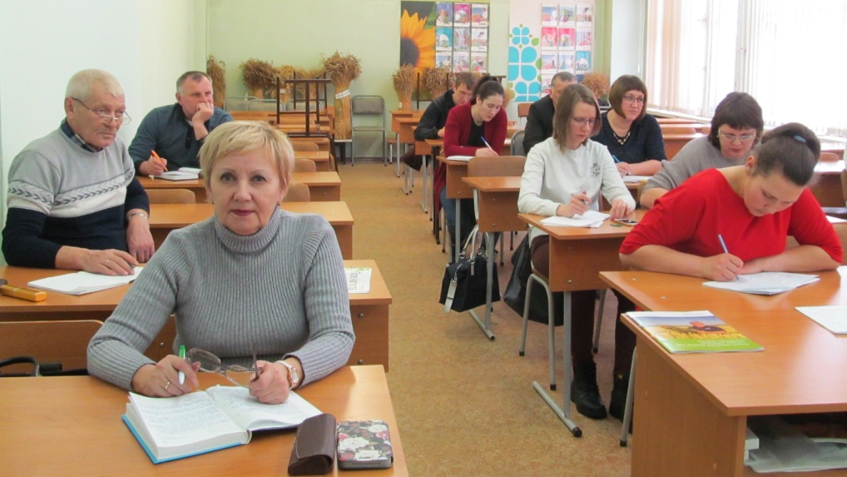
Фото 1. Слушатели курсов

Уже традиционно в начале года специалисты филиала ФГБУ «Россельхозцентр» по Красноярскому краю принимают участие в работе курсов повышения квалификации агрономов-апробаторов и отборщиков проб по программе: «Организация семеноводства с.-х. культур», проводимых центром переподготовки кадров АПК ФГБОУ ВО Красноярский государственный аграрный университет. Занятия проходили с 10 по 20 февраля 2020г.
В регионе на посевные качества анализируется порядка 230-240 тыс.т семян, апробируется и регистрируется порядка 300 тыс.га посевов с.-х. культур, при этом 90% сортовых площадей исследуется сотрудниками красноярского Россельхозцентра. Активная сортосмена в хозяйствах требует от агрономов-апробаторов постоянное пополнение своих знаний и совершенствование навыков.
Как обычно сотрудники отделов семеноводства и защиты растений филиала являлись основными докладчиками материала по теме: «Сортовой и семенной контроль с.-х. растений». На лекциях освещались следующие вопросы: правила и методы отбора проб на анализ; апробация зерновых, зернобобовых, крупяных культур, многолетних трав ; болезни сортовых посевов, учитываемых при апробации; анализ качества семян в крае и оптимизация процессов сертификации с.-х. культур.
Среди слушателей курсов были преимущественно агрономы хозяйств, специалисты отделов филиала ФГБУ «Россельхозцентр» по Красноярскому краю, которые после обучения успешно сдали экзамен и получили удостоверения о повышении квалификации.

